|  |  |  |  |
| --- | --- | --- | --- |
| CATEGORIAS | | | |
| MODA | HOGAR | TECNOLOGIA | OFERTAS |
| Hombre✅ | Cocina✅ | celulares | moda |
| Mujer✅ | Dormitorio✅ | tabletas | hogar |
| Niñas✅ | Mascotas✅ | computadoras | tecnología |
| Niños✅ | Limpieza✅ | audífonos |  |
| Bebes✅ | Muebles✅ | televisiones |  |
|  |  | relojes |  |

HOGAR

**Juego de cuchillos:** Incluye cuchillo de chef, cuchillo para pan, cuchillo para verduras, etc. Esencial para cortar y picar.

**Precio:** $500 - $2000.

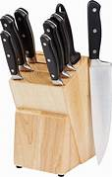

**Tabla de cortar:** Protege tus encimeras y facilita el trabajo. Opta por tablas de madera o bambú. **Precio:** $200 - $800.

**Sartén antiadherente:** Perfecta para cocinar huevos, carnes y verduras sin que se peguen.

**Precio:** $300 - $1500.

**Olla:** Indispensable para cocinar pasta, arroz, sopas y guisos.

**Precio:** $400 - $2000.

**Cazo:** Ideal para calentar líquidos y cocinar salsas.

**Precio:** $200 - $800.

**Espátula:** Para remover alimentos en la sartén o voltear tortillas.

**Precio:** $100 - $500.

**Cuchara de madera:** Ideal para cocinar y remover alimentos sin rayar las sartenes.

**Precio:** $50 - $200.

**Batidor de varillas:** Perfecto para batir huevos, cremas y masas.

**Precio:** $100 - $500.

**Colador:** Para escurrir pasta, arroz y otros alimentos.

**Precio:** $150 - $600.

**Abrelatas:** Esencial para abrir latas de conserva.

**Precio:** $50 - $200.

**Juego de tazas medidoras:** Para medir ingredientes secos como harina y azúcar.

**Precio:** $200 - $800.

**Juego de cucharas medidoras:** Para medir ingredientes líquidos y especias.

**Precio:** $150 - $600.

**Rallador:** Para rallar queso, verduras y otros ingredientes.

**Precio:** $100 - $500.

**Molcajete:** Para moler especias y semillas.

**Precio:** $200 - $800.

**Escurreplatos:** Para secar platos y cubiertos.

**Precio:** $200 - $800.

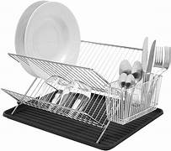

DORMITORIO



**Base de cama:** El elemento central del dormitorio. Opta por una cama que se adapte al tamaño de tu habitación y a tus necesidades de descanso.

**Precio:** $2,000 - $15,000+.

**Colchón:** Invierte en un buen colchón para garantizar un descanso reparador.

**Precio:** $2,000 - $10,000+

**Mesitas de noche:** Ideales para tener a mano libros, lámparas y otros objetos personales.

**Precio:** $500 - $3,000 por par.

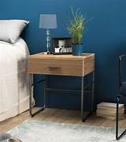

**Cómoda:** Perfecta para guardar ropa y organizar tu espacio.

**Precio:** $1,000 - $5,000.

**Armario ropero:** Esencial para almacenar tu ropa y accesorios.

**Precio:** $2,000 - $10,000+.

**Tocador:** Ideal para maquillarte y arreglarte.

**Precio:** $1,500 - $5,000.

**Espejo:** Amplifica la luz y crea la ilusión de un espacio más grande.

**Precio:** $500 - $3,000.

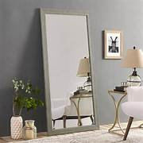

**Sábanas:** Elige sábanas de algodón o lino para un descanso más fresco y cómodo.

**Precio:** $500 - $2,000 por juego.

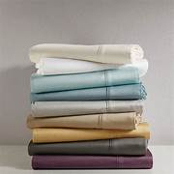

**Edredón o colcha:** Para abrigarte durante la noche.

**Precio:** $800 - $3,000.

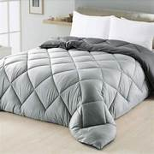

**Almohadas:** Elige las que mejor se adapten a tus necesidades de descanso.

**Precio:** $300 - $1,500 por par.

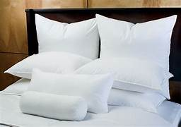

**Cortinas:** Ayudan a controlar la luz y a crear un ambiente acogedor.

**Precio:** $800 - $3,000 por juego.

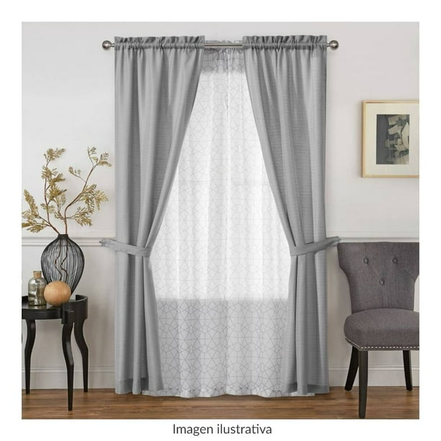

**Alfombra:** Añade calidez y textura a tu dormitorio.

**Precio:** $500 - $3,000.

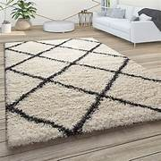

**Lámparas de noche:** Ideales para leer o crear un ambiente relajante.

**Precio:** $200 - $800 por par.

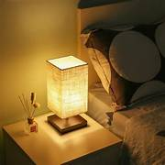

**Apliques de pared:** Añaden un toque decorativo y funcional.

**Precio:** $200 - $1,000 por par.

**Cuadros o fotografías:** Personaliza tu dormitorio con obras de arte que te inspiren.

**Precio:** Variable según el tamaño.

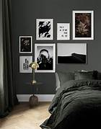

MASCOTAS

**Alimento seco:** La base de la alimentación de muchos perros y gatos. Elige una marca de calidad y adecuada a la edad y tamaño de tu mascota.

**Precio:** $100 - $500 por saco de 15 kg.

**Alimento húmedo:** Ideal para complementar la dieta o como premio.

**Precio:** $50 - $200 por paquete.



**Snacks saludables:** Para premiar a tu mascota y fortalecer el vínculo.

**Precio:** $50 - $200 por paquete.



**Comedero y bebedero:** Elige recipientes de acero inoxidable o cerámica para una mayor durabilidad y fácil limpieza.

**Precio:** $100 - $500 por juego.

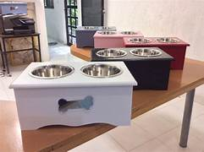

**Shampoo y acondicionador:** Para mantener el pelaje de tu mascota limpio y brillante.

**Precio:** $150 - $500.

**Cepillo:** Esencial para eliminar el pelo muerto y prevenir enredos.

**Precio:** $50 - $200.

**Cortaúñas:** Para mantener las uñas de tu mascota cortas y saludables.

**Precio:** $50 - $200.

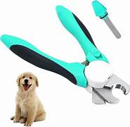

**Pasta dental y cepillo dental:** Para una buena higiene bucal.

**Precio:** $100 - $400.

**Collar:** Para identificar a tu mascota y sujetar la correa.

**Precio:** $50 - $200.

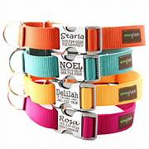

**Correa:** Para pasear a tu mascota de forma segura.

**Precio:** $100 - $500.

**Arnés:** Más cómodo que el collar para algunas razas.

**Precio:** $150 - $600.

**Juguetes:** Para estimular el juego y la interacción con tu mascota.

**Precio:** $50 - $200.

**Cama:** Un lugar cómodo para que tu mascota descanse.

**Precio:** $200 - $1,000.

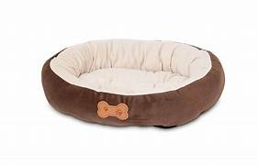

**Transportín:** Para llevar a tu mascota al veterinario o de viaje.

**Precio:** $300 - $1,500.

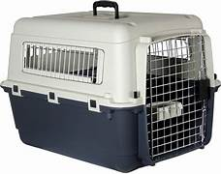

**Productos antiparasitarios:** Para proteger a tu mascota de pulgas, garrapatas y otros parásitos.

**Precio:** $200 - $1,000.

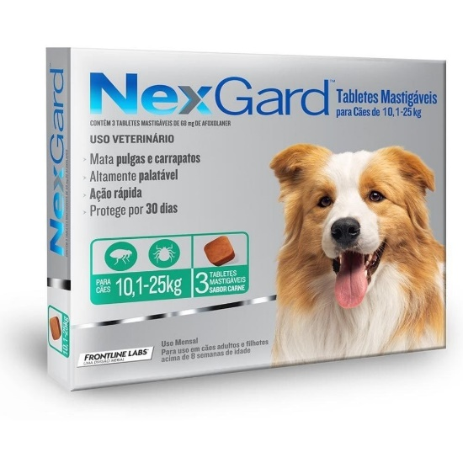

LIMPIEZA

**Detergente líquido para platos:** Ideal para lavar a mano vajilla y utensilios de cocina.

**Precio:** $50 - $100.

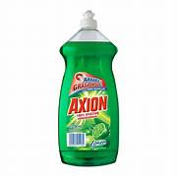

**Detergente en polvo para ropa:** Perfecto para lavar cargas grandes de ropa.

**Precio:** $100 - $400.

**Suavizante de telas:** Deja tu ropa suave y con un aroma agradable.

**Precio:** $80 - $300.

**Blanqueador:** Elimina manchas difíciles y desinfecta la ropa.

**Precio:** $50 - $200.

**Limpiador multiusos:** Ideal para limpiar diversas superficies.

**Precio:** $80 - $300.

**Limpiador de vidrios:** Para dejar tus ventanas y espejos relucientes.

**Precio:** $70 - $250.

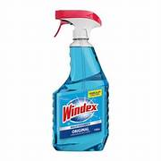

**Desinfectante:** Elimina bacterias y gérmenes de superficies.

**Precio:** $80 - $300.



**Limpiador de baño:** Especialmente formulado para limpiar inodoros, bañeras y azulejos.

**Precio:** $100 - $400.

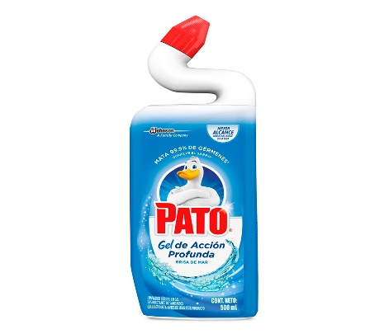

**Esponja:** Para lavar platos y superficies.

**Precio:** $10 - $50.

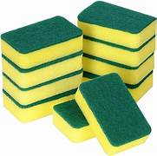

**Paño de microfibra:** Absorbe la suciedad y el agua de manera eficiente.

**Precio:** $50 - $200.

**Escoba y recogedor:** Para barrer el polvo y la suciedad.

**Precio:** $100 - $500.

**Trapeador:** Para limpiar pisos.

**Precio:** $150 - $600.



**Cepillo para inodoro:** Para una limpieza profunda del inodoro.

**Precio:** $50 - $200.

**Cepillo para fregar:** Ideal para limpiar ollas, sartenes y otras superficies difíciles. **Precio:** $50 - $200.

**Guantes de goma:** Protegen tus manos de productos químicos y agua caliente. **Precio:** $30 - $100.

MUEBLES

**Sofá:** El centro de la sala, elige uno cómodo y que se adapte a tu espacio.

**Precio:** $5,000 - $30,000+.

**Sillones:** Perfectos para relajarse y leer un libro.

**Precio:** $2,000 - $10,000 por par.

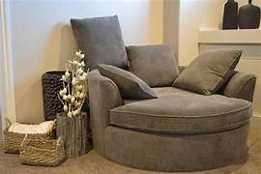

**Mesa de centro:** Ideal para colocar bebidas, libros o adornos.

**Precio:** $1,500 - $5,000.

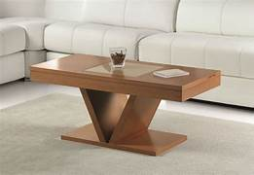

**Estantería:** Para organizar libros, objetos decorativos y electrónicos.

**Precio:** $1,000 - $4,000.

**Mueble TV:** Para colocar tu televisor y otros equipos electrónicos.

**Precio:** $2,000 - $8,000.

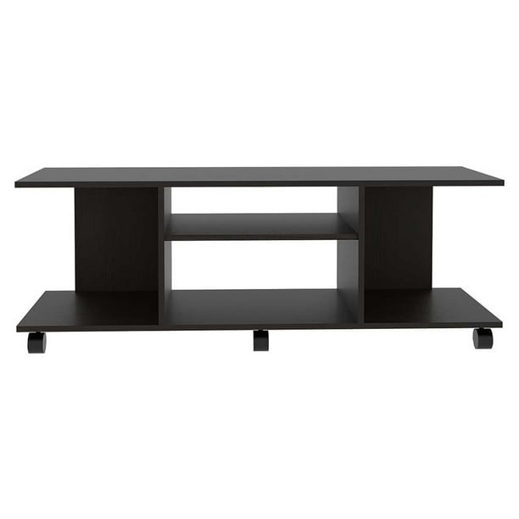

**Comedor:** El centro de las reuniones familiares.

**Precio:** $2,500 - $10,000+.

**Sillas de comedor:** Elige sillas cómodas y que combinen con la mesa.

**Precio:** $1,000 - $5,000 por juego.

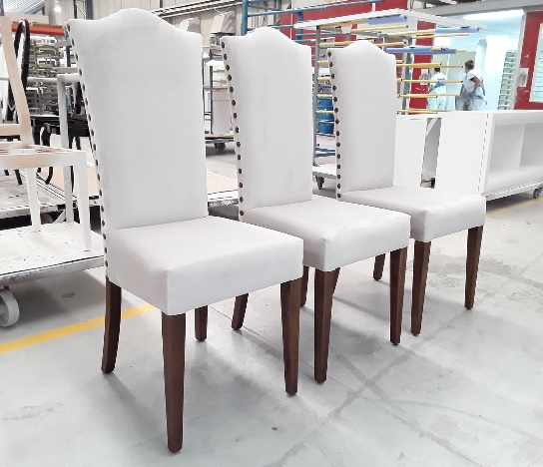

**Aparador:** Para guardar vajilla y cristalería.

**Precio:** $2,000 - $8,000.

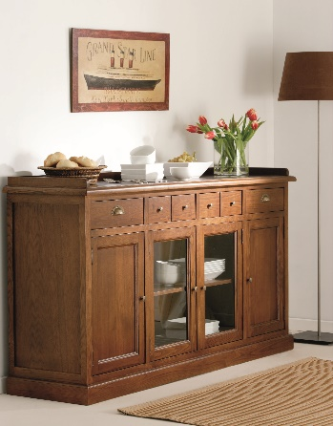

**Vitrina:** Para exhibir objetos decorativos o vajilla especial.

**Precio:** $1,500 - $6,000.

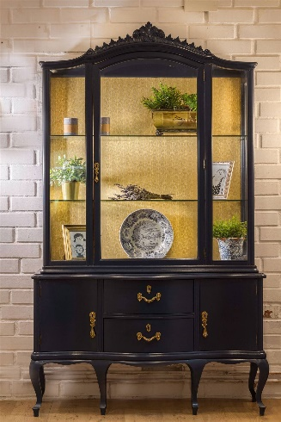

**Escritorio:** Para trabajar o estudiar desde casa.

**Precio:** $1,500 - $5,000.

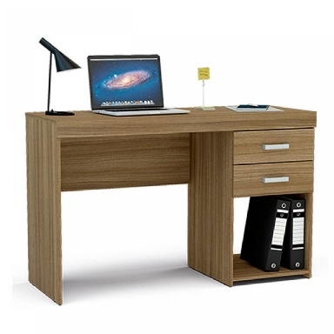

**Silla de oficina:** Elige una silla ergonómica para cuidar tu espalda.

**Precio:** $1,000 - $4,000.

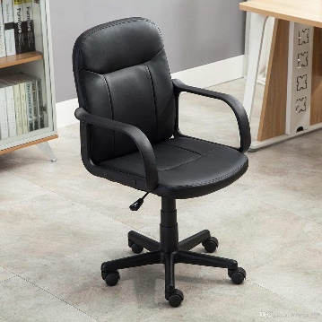

**Banco:** Ideal para el recibidor o el pie de la cama.

**Precio:** $500 - $2,500.

**Mueble bar:** Para los amantes de los cócteles y las reuniones sociales.

**Precio:** $2,500 - $10,000.

**Librería:** Para organizar tus libros de forma creativa.

**Precio:** $1,000 - $5,000.

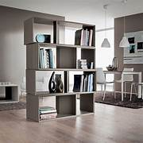

**Sofá cama :**Ideal para invitados o espacios multifuncionales.

**Precio:** $500 - $3,000 .

